LC01 : Chimie et couleur

Programme : En première S :

* **Colorants, pigments ; extraction et synthèse :** Pratiquer une démarche expérimentale mettant en œuvre une extraction, une synthèse, une chromatographie
* **Molécules organiques colorées : structures moléculaires, molécules à liaisons conjuguées.** Savoir que les molécules de la chimie organique sont constituées principalement des éléments C et H. Reconnaître si deux doubles liaisons sont en position conjuguée dans une chaîne charbonnée.
* **Indicateur colorés :** Etablir un lien entre la structure coloré ou non coloré d’une molécule. Repérer expérimentalement des paramètres influençant la couleur d’une substance (pH, solvant…)

Bibliographie :

* Physique chimie 1e S Hachette
* Florilège de chimie pratique, Daumarie, Hermann
* La chimie expérimentale tome 1 Le Maréchal
* Des expériences de la famille acide base Cachau

Idées à faire passer :

* Couleur naturelle ou synthétique
* Peut être un mélange de couleur ou non
* lien entre structure moléculaire et caractère coloré ou non coloré

Niveau : Lycée

Pré requis :

* Notion de lumières colorées, de couleur des objets
* Réactions acido-basiques
* Techniques de séparation et d’identification d’espèces chimiques (CCM, filtrage…)
* Nomenclature et écriture topologique en chimie organique

# Introduction :

**Utilisation d’indicateurs colorés comme « encres sympathiques »** Des expériences de la famille Acide Base Cachau

Matériel : pulvérisateur, feuille de papier filtre, capillaire

Produits : phénolphtaléine, solution d’hydroxyde de sodium à 1 mol.L-1

Protocole :

Sur une feuille de papier filtre, écrire une phrase avec de la phénolphtaléine.

Humecter la feuille avec le pulvérisateur rempli d’une solution d’hydroxyde de sodium à 0.1 mol.L-1

# La matière colorée

## I.1) Matière colorée synthétique et naturelle Hachette

**Matière colorée:** substance responsable de la couleur

* Utilisées depuis la préhistoire peintures grottes (grotte de Lascaux vielle de 17 000 à 18 000 ans découverte en 1940) charbon, ocre, sang d’animal
* Puis extrait de leur milieu naturel grâce à des techniques d’extractions 🡺colorants naturels
  + Origine végétale : indigo (extrait de l’indigotier) où alizarine (extrait de la garance)
  + Origine animale : rouge de cochenille (extrait de la cochenille)
* Nom : matières colorées organiques car extraites des organismes vivants.
* Extraction souvent longue et laborieuse, fixation sur supports imparfaite, coût de revient élevé.
* XIXe siècle, synthétise ces substances : coût de revient moins cher 🡺Matières colorées naturelles remplacées par des produits de synthèse. 🡺Le terme organique change alors de définition :

**Espèce organique :** contient essentiellement les éléments carbone C et hydrogène H.

* origine d’un colorant 🡺pas d’influence sur sa structure chimique : la molécule d’indigo extraite de l’indigotier est identique en tout point à celle qui est synthétisée

## I.2) Extraction d’un colorant

**Séparation des pigments des épinards sur colonne d’alumine** Daumarie, manipulation V.7

L’objectif est de séparer les deux pigments principaux contenus dans l’épinard : chlorophylle et béta-carotène. On suit le protocole du Daumarie. En revanche, on se limite à une CCM. Utiliser le même éluant que celui proposé pour la chromatographie sur colonne.

Une chromatographie sur colonne est plus intéressante qu’une CCM dans ce cas car on peut ensuite utiliser les produits séparés ! Cependant, pour des questions de temps, on se limite à une CCM qui permet d’illustrer la séparation.

## I.3) Synthèse d’un colorant

**Indigo :** arbuste🡺 feuilles source naturelle de la teinture bleue indigo ; utilisée pour les jeans ; synthétique depuis 1880

**Synthèse de l’indigo :** Le maréchal expérience 8.2 tome 2

L’indigo étant insoluble, il se récupère par simple filtrage.

**Produits chimiques :** 2-nitrobenzaldhéhyde, acétone, hydroxyde de sodium (solution à C=1 mol.L-1 et pastilles) éthanol à 95 %.

**Matériel :** éprouvette (10 ml) , pipette (5 ml), tube à essais, filtre fritté, fiole à vide

**Mode opératoire :**

Introduire dans un tube à essais 0.50g de 2-nitrobenzaldehyde (3.3 mmol) et le dissoudre partiellement dans environ 5 ml d’acétone. *Ici l’acétone sert à la fois de réactif et de solvant.*

Saisir le tube avec une pince et, avec une pipette graduée de 5 ml, y ajouter goutte à goutte 2.5 ml d’une solution d’hydroxyde de sodium de concentration C=1mol.L-1. *Le milieu réactionnel chauffe et peut bouillir. La couleur bleue de l’indigo apparaît immédiatement.* La réaction est exothermique. Filtrer le précipiter sur fritté et le laver avec 10 ml d’eau distillée puis 10 ml d’éthanol à 95%.

*Le lavage à l’éthanol enlève les résidus de 2-nitrobenzaldéhyde. Il est fait en dernier car l’éthanol s’évapore plus rapidement que l’eau ce qui facilite le séchage du solide.*

# 

Présenter la réaction sur le transparent

## I.4) Colorants et pigments Hachette

Parmi les substances colorées, 2 sortes : pigments et colorants.

* **Pigment :** substance finement divisée et insoluble dans le milieu qui le contient
* **Colorant :** substance soluble dans le milieu qui le contient

Exercice 7 chp 4 1e S Hachette

Dans quatre tubes à essais contenant 2 ml d’eau, on introduit respectivement :une pointe de spatule de jaune de tartrazine (a), de charbon (b), d’indigo (c) et de la phénolphtaléine (d). Après agitation, on observe le contenu des tubes.

Pigments : charbon et indigo

Colorants : jaune de tartrazine et phénolphtaléine

# Paramètres influençant la couleur :

## I.3) Position du problème

Grotte de Lascaux : peintures bien conservées pendant des milliers d’année. Ouverte aux visiteurs, apparitions de dégradation : couleurs changent 🡺élévation de la température et de l’humidité.

Retour sur l’exemple d’introduction phénolphtaléine

## I.3) Facteurs d’influence

* Température : ex : un ocre jaune devient rouge

Activité 1 chp 4 1e S Hachette

Sur une plaque chauffante, déposer une pointe de spatule d’ocre jaune 🡺 devient rouge.

* Solvant : le diiode en solution aqueuse est jaune orangé et dans le cyclohexane, il est violet

Activité 3B chp 4 1e S Hachette

Dans 2 tubes à essais verser 2 mL d’eau, 2mL de cyclohexane 🡺 couleur différentes en fonction du solvant

* Ph : phénolphtaléine

Activité 3B chp 4 1e S Hachette

Préparer une échelle de tubes à essais de pH différents : verser quelques gouttes de phénolphtaléine dans chaque tube et observer la couleur.

# Structure des molécules colorées

## III.1) Notion de mélange soustractif Hachette

Expliquer la notion de mélange soustractif, de couleur complémentaire.  
Montrer le cercle chromatique et faire le lien entre couleur de la solution et longueurs d’onde absorbées par l’échantillon

## III.2) Molécules colorées Hachette

**Molécules colorées :** alternance régulière de doubles liaisons et de simples liaisons 🡺 liaisons conjuguées.

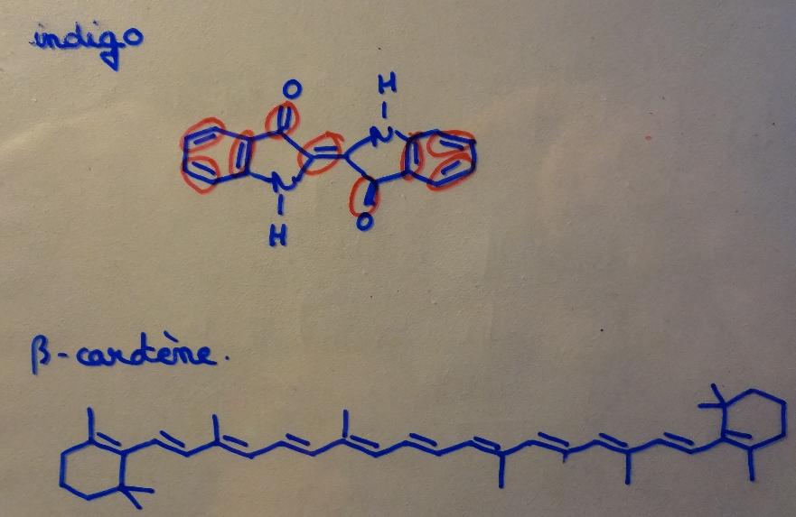

* *βcarotène orangée*
* Couleur perçue : couleur complémentaire de la ou des radiations absorbées.

## III.3) Groupes chromophores : effet bathochrome et groupe auxochrome Hachette

**groupes chromophores**: groupes d’atomes responsables de la couleur : possède au moins une double liaison

plus simple des chromophores : double liaison C=C absorbe dans l’ultraviolet

Exemple de groupes chromophores :

-C=C-C=C- -C=N- -N=N- -C=C-C=O

* Longueur d’onde de la lumière absorbée augmente avec le nombre de doubles liaisons conjuguées : c’est l’effet bathochrome

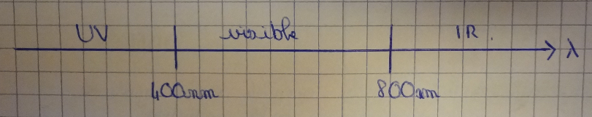

* La présence de substituant peut modifier la longueur d’onde d’absorption.

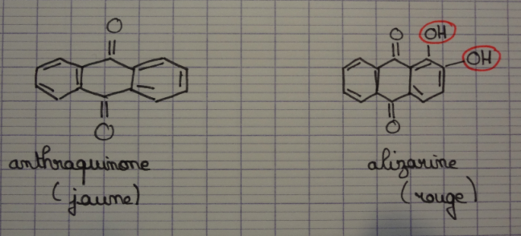

Mettre de l’anthraquinone et de l’alizarine dans deux tubes à essai

**Groupe auxochrome**: groupe d’atomes pouvant modifier la longueur d’onde d’absorption des chromophores

-NH2 OH O-CH3 Br

Conclusion : Les indicateurs colorés acido-basiques La chimie expérimentale tome 1 Le Maréchal

**indicateur coloré** : substance dont la couleur varie suivant le milieu 🡺peut donc être sous deux formes, chaque forme ayant sa propre couleur.

***Exemple : la phénolphtaléine*** HACHETTE 1e S

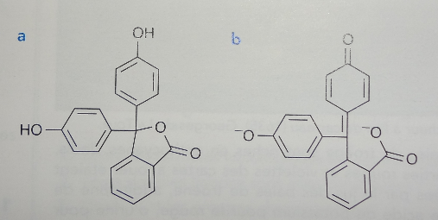

Faire une échelle de pH pour verser de la phénolphtaléine

La phénolphtaléine existe sous deux formes (a) et (b) selon le pH de la solution qui la contient : une de ces formes est incolore et l’autre rose.

* Quelle est la forme rose ?

La forme rose est celle qui possède le plus de liaisons conjuguées. La forme rose est donc la forme (b)

* La phénolphtaléine peut-elle être utilisée comme indicateur coloré acido basique ?

La phénolphtaléine est sensible au Ph : elle peut être utilisée comme indicateur coloré acido basique.

+ retour sur l’expérience d’introduction

+écrire la réaction qui se passe avec OH-

* indicateurs colorés acido basiques peuvent être utilisés pour marquer une fin de dosage acido basique🡺fin de dosage, réactif ajouté devient en excès🡺 saut de Ph 🡺 peut être visualisé par l’indicateur adéquat.
* indicateurs colorés 🡺 indiquer l’état du système, indépendamment d’un dosage 🡺 extraction en chimie organique, savoir si pH phase aqueuse est acide ou basique

On choisit un indicateur coloré acido-basique en fonction du dosage à effectuer. Il faut que la zone de virage de l’indicateur, c’est-à-dire son pKa, soit franchie lors du saut de Ph à l’équivalence.

|  |  |  |
| --- | --- | --- |
| Indicateur | Zone de virage | Couleur acide et base |
| Hélianthine | 3.2 – 4.4 | Rouge-jaune |
| Bleu de bromothymol | 6.0 – 7.6 | Jaune-bleu |
| phénolphtaléine | 8.2 – 10.0 | Incolore-rose |

# Questions

* **Exemple de matière organique colorée naturelle ou synthétique, organique ou inorganique🡺** β-carotène, indigo, sulfate de cuivre +autres
* **Formule de l’acétone et du 2 nitrobenzaldéhyde**

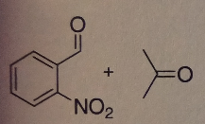

* **Exemples d’indicateurs redox🡺** ortho phénantroline de fer
* **Indicateurs colorés 🡺** Certains indicateurs sont sensibles :
  + Au pH du milieu, ce sont les indicateurs acido-basiques, ils ont une forme acide et une forme basique
  + Au potentiel redox, ce sont les indicateurs redox, ils ont une forme oxydée et une forme réduite
  + A la présence d’un ligand, les indicateurs de complexation, ils ont une forme complexée et une forme libre
  + A la présence d’un réactif quelconque dans le cas le plus général
* **A quel type de transition est due la couleur ? 🡺** vers π
* **Quel est le type d’énergie pour les complexes ?**
* **Quelle est la couleur d’un gaz ?**
* **Comment fait-on de la spectrométrie pour les gaz ?**
* **Qu’en est-il de la couleur d’un solide ?**
* **Pourquoi le ciel est-il bleu ?**
* **Couleur des hortensias.**
* **Grotte de Lascaux 🡺** vieille de 17 000 à 18 000 ans découverte en 1950. Acidification des parois, maladie verte et maladie blanche 🡺 altération due à un excès de dioxyde de carbone induit par la respiration des visiteurs, qui provoque une acidification de la vapeur d'eau expirée corrodant les parois.. maladie verte 🡺 émanations de dioxyde de carbone liées aux visites, une température trop élevée et les éclairages artificiels permettent la dissémination de colonies d'algues sur les parois. L’enrichissement de l’atmosphère en dioxyde de carbone génère la « maladie blanche », un voile de calcite qui se dépose sur les parois et sur certaines œuvres.
* **Première substance synthétisée🡺** mauvéine en 1856 par un chimiste anglais
* **Numéro des colorants jaune et bleu + quelques infos dessus**
* **Chlorophylle est-ce une seule couleur ?**
* **Effet bathochrome et hypsochrome🡺** hypsochrome : la polarité du chromophore diminue quand on passe de l’état fondamental à l’état excité🡺il faut plus d’énergie pour provoquer la transition🡺 déplacement du maximum d’absorption vers les courtes longueurs d’onde. Batochrome 🡺 déplacement vers les grandes longueurs d’onde
* **Mécanisme de la réaction de synthèse de l’indigo**

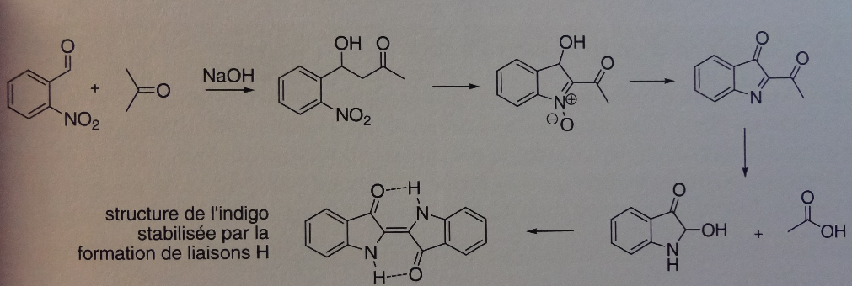

* **Ocre 🡺**  roche ferrique composée d'argile pure (kaolinite) colorée par un pigment d'origine minérale (un hydroxyde de fer : l’hématite pour l'ocre rouge, la limonite pour la brune et goethite pour la jaune). Cette argile colorée est amalgamée aux grains de sable (quartz) et les ocres se trouvent dans le sol sous forme de sables ocreux composés à plus de 80 % de quartz.L'ocre naturelle est utilisée comme pigment depuis la Préhistoire, comme à Lascaux. Elle est toujours appréciée pour sa non-toxicité et sa grande longévité en décoration, beaux-arts et maçonnerie.
* **Teinturiers 🡺** La teinture est la dernière étape de réalisation d'une étoffe. On teint presque toujours le drap tissé, rarement le fil (sauf pour la soie) ou la laine en flocons. On en observe deux types : une teinture domestique rurale, réalisée à l'aide des plantes les plus faciles à obtenir, donc d'un coût moindre, et une teinture professionnelle quasi-industrielle, qui ne concerne qu'une minorité de personnes.L’art de la teinture est complexe. Vient d'abord le mordançage : on fait bouillir la matière dans un bain d’eau contenant un mordant (cendres végétales, alun, rouille, vinaigre et même urine !). Ce procédé permet de fixer le colorant. Il peut être pratiqué avant, pendant ou après la teinture. Pour la plupart des plantes, la couleur de rendu final dépend essentiellement du mordant qui aura été utilisé. La bourrache sans mordant donne une teinte bleue alors qu’avec un mordant on obtient du rose ! On distingue deux procédés de teinture : par macération à froid ou fermentation, en renouvelant l'opération plusieurs fois afin de renforcer l'adhésion de la couleur, ou par macération à chaud dans un bain où l'on a auparavant fait bouillir les plantes tinctoriales. Concernant celles-ci, il en existe une multitude. On trouve essentiellement de la garance pour le rouge, de la gaude pour le jaune, de la guède (plus connue aujourd'hui sous le nom de pastel) et de l'indigo pour le bleu, de la noix de galle et des racines de noyer pour le noir (en remplacement du noir de fumée, de mauvaise qualité), et diverses variétés de fleurs et de feuilles pour le vert. Les teintes rouge violacé, très recherchées, sont obtenues à partir de lichens (ces derniers peuvent aussi donner, par bain d'ébullition, des teintes jaunes et vertes). La cochenille est la femelle d'un petit insecte utilisée depuis l'Antiquité pour obtenir des teintes, selon la concentration, d'un rouge rosé à un pourpre bleu, en passant par le rouge vif, pourpre rouge et violet. Sans compter les plantes employées par les gens du peuple, ramassées dans les bois ou cultivées dans leurs jardins : herbe (vert), cerises (rouge tirant sur le vieux rose), mûres (bleu), genêts (jaune et vert), châtaigner et autres, n’offrant qu’une qualité médiocre.Le mélange de couleurs n’existe pas. On juxtapose, on superpose, mais on ne mélange pas vraiment. D’ailleurs, avant le 15e s., aucun recueil de recettes pour fabriquer les couleurs n’explique que pour obtenir du vert il faille mélanger du bleu avec du jaune. En effet, le spectre colorimétrique est inconnu au Moyen Âge et, de toutes façons, les cuves de bleu sont dans des ateliers dévolus à la couleur bleue, les cuves de jaune dans les ateliers de jaune, etc. En général, un teinturier a en charge une couleur principale et une autre, secondaire (ex : rouge et jaune). Un teinturier de rouge, par exemple, ne s'occupe pas du bleu, et inversement sous peine de représailles. Les règlements sont très stricts sur l’utilisation des couleurs et d’ailleurs, c’est le métier de teinturier est une profession suspecte et plus ou moins réprouvée.
* **Indicateurs colorés 🡺** deux principales caractéristiques d’un indicateur sont :

conditions qui provoquent le changement de couleur, le Ph du virage pour un indicateur acido-basique

Ses couleurs : indicateurs monocolores 🡺 phénolphtaléine soit rose, soit incolore ou bicolore 🡺hélianthine (soit jaune soit rouge) ou tricolore comme le BBT 🡺principale différence 🡺le mélange des deux couleurs d’un indicateur bicolore (teinte sensible) indique que la concentration des deux formes de l’indicateur est approximativement équivalente. Cela n’est pas possible dans le cas d’un indicateur monocolore comme la phénolphtaléine dont l’unique couleur est plus ou moins soutenu

* **Processus de la vision 🡺**bâtonnet s et cônes de l’œil captent la lumière grâce à une molécule :le rétinal , sensible à la lumière
* **Effet dû au solvant 🡺** solvatochromie, interactions physique solutés/solvant 🡺modifient la différence d’énergie entre l’état fondamental et l’état excité